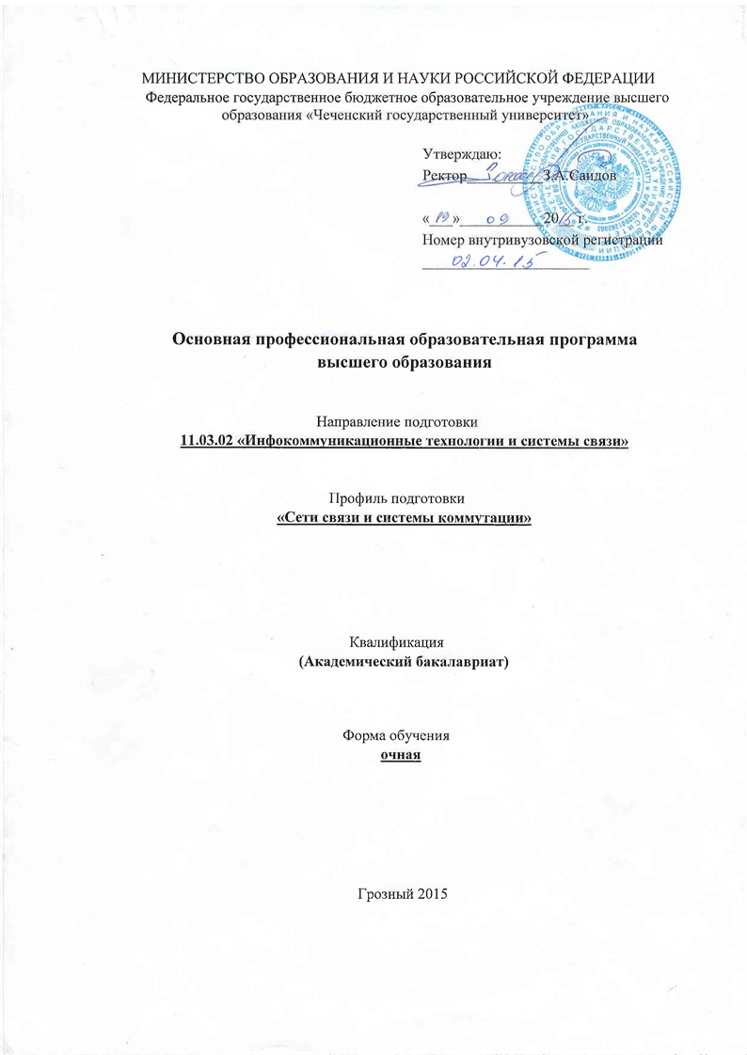
Содержание
1. ОБЩИЕ ПОЛОЖЕНИЯ 3
1.1. Нормативные документы для разработки ОПОП ВО по направлению подготовки (специальности) 11.03.02 - Инфокоммуникационные технологии и системы связи 3
1.2. Общая характеристика основной образовательной программы высшего образования по направлению подготовки (специальности) 11.03.02 - Инфокоммуникационные технологии и системы связи 4
1.2.1. Цель (миссия) ОПОП ВО 4
1.2.2 Срок освоения ОПОП ВО 5
1.2.3 Трудоемкость ОПОП ВО 5
1.3 Требования к уровню подготовки, необходимому для освоения ОПОП ВО 5
2. Характеристика профессиональной деятельности 6
2.1. Область профессиональной деятельности выпускника 6
2.2. Объекты профессиональной деятельности выпускника 6
2.3. Виды профессиональной деятельности выпускника 6
2.4. Задачи профессиональной деятельности выпускника 6
3. Компетенции выпускника, формируемые в результате освоения ОПОП ВО 8
3.1. Компетенции, определяемые ФГОС 8
4. Документы, регламентирующие содержание и организацию образовательного процесса при реализации ОПОП ВО 11
4.1. Календарный учебный график 11
4.2. Учебный план 11
4.3. Рабочие программы учебных дисциплин (модулей) 11
4.4. Программы учебной и производственной практик 11
4.4.1. Программа учебной практики. 12
4.4.2. Программа производственной практики. 12
4.4.3. Программа преддипломной практики 13
5. Фактическое ресурсное обеспечение 13
5.1. Научно-педагогические кадры 13
5.2. Учебно-методическое обеспечение 14
5.3. Материально-техническая база 14
5.4. Программное обеспечение 15
6. Характеристики среды вуза, обеспечивающие развитие общекультурных и социально-личностных компетенций выпускников 15
6.1. Руководящие документы, определяющие концепцию формирования среды вуза 15
7. Нормативно-методическое обеспечение системы оценки качества освоения обучающимися ОПОП бакалавриата по направлению подготовки 11.03.02 Инфокоммуникационные технологии и системы связи. 18
7.1. Фонды оценочных средств для проведения текущего контроля успеваемости и промежуточной аттестации. 18
7.2. Итоговая государственная аттестация 20
8. Другие нормативно-методические документы и материалы, обеспечивающие качество подготовки обучающихся 21

ПРИЛОЖЕНИЯ
Приложение 1. Содержательно-логические связи учебных дисциплин, практик ОПОП ВО
Приложение 2. Макет структурной матрицы формирования компетенций в соответствии с ФГОС ВО по направлению подготовки 11.03.02 «Инфокоммуникационные технологии и системы связи»
Приложение 3. Календарный учебный график
Приложение 4. Рабочий учебный план
Приложение 5. Рабочие программы учебных дисциплин
Приложение 6. Программа учебной практики
Приложение 7. Программа производственной практики
Приложение 8. Программа преддипломной практики
Приложение 9. Образцы фондов оценочных средств

1. ОБЩИЕ ПОЛОЖЕНИЯ
Основная профессиональная образовательная программа, реализуемая в Федеральном государственном бюджетном образовательном учреждении высшего образования «Чеченский государственный университет» (далее ФГБОУ ВО «Чеченский государственный университет») по направлению подготовки 11.03.02 – «Инфокоммуникационные технологии и системы связи» и профилю подготовки «Сети связи и системы коммутации», представляет собой систему документов, разработанную с учетом требований рынка труда Чеченской республики на основе Федерального государственного образовательного стандарта по соответствующему направлению подготовки высшего образования (ФГОС ВО).
Основная профессиональная образовательная программа высшего образования (далее ОПОП ВО) регламентирует цели, ожидаемые результаты, содержание, условия и технологии реализации образовательного процесса, оценку качества подготовки выпускника по данному направлению подготовки и профилю и включает в себя: учебный план, рабочие программы учебных курсов, предметов, дисциплин (модулей) и другие материалы, обеспечивающие качество подготовки обучающихся, а также программы учебной и производственной практики, календарный учебный график и методические материалы, обеспечивающие реализацию соответствующей образовательной технологии.

1.1. Нормативные документы для разработки ОПОП ВО по направлению подготовки (специальности) 11.03.02 - Инфокоммуникационные технологии и системы связи
Нормативную правовую базу разработки ОПОП ВО составляют:
- Федеральный закон: «Об образовании в Российской Федерации» (от 29 декабря 2012 года № 273-ФЗ);
- Федеральный государственный образовательный стандарт (ФГОС) профессионального образования (ВО) по направлению подготовки 11.03.02 «Инфокоммуникационные технологии и системы связи», квалификация (степень) «бакалавр», утвержденный приказом Министерства образования и науки Российской Федерации от 06 марта 2015 г. № 174;
- Положение об основной образовательной программе, реализуемой по федеральному государственному образовательному стандарту высшего образования ФГБОУ ВО «Чеченский государственный университет» от 06 марта 2015г. № 174, зарегистрирован в Министерстве Юстиции Российской Федерации 27 марта 2015г. №36617;
- «Порядок проведения государственной итоговой аттестации по образовательным программам высшего образования – программам бакалавриата, программам специалитета и программам магистратуры», утвержденного приказом Министерства образования и науки Российской Федерации от 29 июня 2015г. №636.
- Порядок организации и осуществления образовательной деятельности по образовательным программам высшего образования - программам бакалавриата, программам специалитета, программам магистратуры, утвержденным приказом Министерства образования и науки Российской Федерации № 1367 от 19 декабря 2013;
- Приказ Министерства образования и науки Российской Федерации (Минобрнауки России) от 12 сентября 2013 г. № 1061 «Об утверждении перечней специальностей и направлений подготовки высшего образования»;
- Устав ФГБОУ ВО «Чеченский государственный университет».

1.2. Общая характеристика основной образовательной программы высшего образования по направлению подготовки (специальности) 11.03.02 - Инфокоммуникационные технологии и системы связи

1.2.1. Цель (миссия) ОПОП ВО
Миссия ОПОП – обеспечение комплексной и качественной подготовки квалифицированных конкурентоспособных специалистов в области инфокоммуникационных технологий и систем связи на основе формирования и развития профессиональных и личностных качеств, навыков и умений, необходимых будущему специалисту в сочетании с требованиями передовых инновационных технологий и современных организации и предприятий.
ОПОП бакалавриата по направлению 11.03.02 - Инфокоммуникационные технологии и системы связи имеет своей целью методическое обеспечение реализации ФГОС ВО по данному направлению подготовки и на этой основе развитие у студентов социально-личностных качеств, а также формирование общекультурных (универсальных) и профессиональных компетенций в соответствии с требованиями ФГОС ВО в области инфокоммуникационных технологий и систем связи.
Целью ОПОП в области воспитания является формирование и развитие социально-личностных студентов, таких как нравственность, толерантность, способность к социальной адаптации, организованность, трудолюбие, ответственность, самостоятельность, стремление к саморазвитию и реализации творческого потенциала, целеустремленность, гражданская позиция, приверженности этическим ценностям, коммуникативность и др., способствующих их творческой активности, общекультурному росту и социальной мобильности.
Целью ОПОП в области обучения является:
- получение высшего профессионально профилированного образования, позволяющего выпускнику успешно работать в избранной сфере деятельности, обладать универсальными и предметно-специализированными компетенциями, способствующими его социальной мобильности и устойчивости на рынке труда;
- владение современными знаниями в области информационных технологий;
- владение умениями извлекать знания, с использованием новых информационных технологий и пользоваться ими в практической профессиональной деятельности;
- владение навыками анализа, системного подхода при проектировании и реализации информационных технологий;
- формирование способности к поиску новых решений.

1.2.2 Срок освоения ОПОП ВО
Срок освоения ОПОП бакалавриата по направлению 11.03.02 «Инфокоммуникационные технологии и системы связи» для очной формы обучения составляет 4 года.

1.2.3 Трудоемкость ОПОП ВО
Трудоемкость освоения студентом данной ОПОП ВО за весь период обучения в соответствии с ФГОС ВО по данному направлению составляет 240 зачетных единиц и включает все виды аудиторной и самостоятельной работы студента, практики и время, отводимое на контроль качества освоения студентом ОПОП ВО.

1.3 Требования к уровню подготовки, необходимому для освоения ОПОП ВО
Абитуриент должен иметь документ государственного образца о среднем (полном) общем образовании или среднем профессиональном образовании, и в соответствии с правилами приема, сдать необходимые вступительные испытания и/или представить сертификат о сдаче Единого государственного экзамена (ЕГЭ). Правила приема ежегодно устанавливаются решением ученого совета университета. Список вступительных испытаний и необходимых документов определяется правилами приема в университет.
Абитуриент должен обладать следующими качествами: знанием базовых ценностей мировой культуры; владением государственным языком общения, пониманием законов развития природы, общества и мышления; способностью занимать активную гражданскую позицию, критически оценивать личные достоинства и недостатки.

2. Характеристика профессиональной деятельности

2.1. Область профессиональной деятельности выпускника
Область профессиональной деятельности бакалавра по направлению 11.03.02 «Инфокоммуникационные технологии и системы связи» включает исследование, разработку и эксплуатацию систем и устройств передачи, приема информации, направленные на создание и обеспечение функционирования устройств и систем, основанных на использование электромагнитных колебаний и волн предназначенных для передачи, приема и обработки информации, получения информации об окружающей среде, природных и технических объектах, а также для воздействия на природные или технические объекты с целью изменения их свойств.

2.2. Объекты профессиональной деятельности выпускника
Объектами профессиональной деятельности бакалавра по направлению 11.03.02 «Инфокоммуникационные технологии и системы связи» являются телекоммуникационные системы, комплексы и устройства передачи, приема и обработки сигналов, методы и средства их проектирования, моделирования, экспериментальной отработки, подготовки к производству и техническому обслуживанию.

2.3. Виды профессиональной деятельности выпускника
Бакалавр по направлению подготовки 11.03.02 «Инфокоммуникационные технологии и системы связи» с профилем «Сети связи и системы коммутации» готовится к следующим видам профессиональной деятельности:
- экспериментально-исследовательская;
- организационно-управленческая;
- сервисно-эксплуатационная.
При разработке и реализации программ бакалавриата образовательная организация ориентируется на конкретные виды профессиональной деятельности, к которым готовится бакалавр, исходя из потребностей рынка труда, научно-исследовательского и материально-технического ресурса образовательной организации.

2.4. Задачи профессиональной деятельности выпускника
Бакалавр по направлению подготовки 11.03.02 «Инфокоммуникационные технологии и системы связи» (профиль «Сети связи и системы коммутации») должен решать следующие профессиональные задачи в соответствии с видами профессиональной деятельности.
Экспериментально-исследовательская:
- проведение экспериментов по заданной методике, анализ результатов и составление рекомендаций по улучшению технико-экономических показателей инфокоммуникационного оборудования;
- проведение измерений и наблюдений, составление описания проводимых исследований, подготовка данных для составления обзоров, отчетов и научных публикаций;
- математическое моделирование инфокоммуникационных процессов и объектов на базе как стандартных пакетов автоматизированного проектирования и исследований, так и самостоятельно создаваемых оригинальных программ;
- составление отчета по выполненному заданию, участие во внедрении результатов исследований и разработок;
Организационно-управленческая деятельность:
- организация работы малых коллективов исполнителей;
- разработка оперативных планов работы первичных производственных подразделений;
- составление технической документации, а также установленной отчетности по утвержденным формам;
- ведение деловой переписки;
- составление заявительной документации в надзорные государственные органы инфокоммуникационной отрасли;
- выполнение работ в области технического регулирования, сертификации технических средств, систем, процессов, оборудования и материалов;
- планирование работы персонала и фондов оплаты труда;
- проведение анализа затрат и результатов деятельности производственных подразделений;
- подготовка исходных данных для выбора и обоснования научно-технических и организационных решений, принимаемых с использованием экономических критериев;
- проведение организационно-плановых расчетов по созданию (реорганизации) производственных участков;
- обеспечение защиты объектов интеллектуальной собственности и результатов исследований и разработок как коммерческой тайны предприятия;
- подготовка документации для создания системы менеджмента качества предприятия.
Сервисно-эксплуатационная деятельность:
- реализация и контроль выполнения норм, правил и требований к техническим процессам обмена информацией на расстоянии;
- монтаж, наладка, испытания и сдача в эксплуатацию инфокоммуникационного оборудования;
- организация рабочих мест, их техническое оснащение, размещение технологического оборудования;
- настройка, регулировка, испытания и тестирование оборудования;
- настройка и обслуживание аппаратно-программных средств;
- организация и выполнение мероприятий по метрологическому обеспечению эксплуатации инфокоммуникационного оборудования;
- проведение всех видов измерений параметров оборудования и сквозных каналов и трактов (настроечных, приемосдаточных, эксплуатационных);
- проверка технического состояния и остаточного ресурса оборудования;
- организация профилактических осмотров и текущего ремонта оборудования;
- поиск и устранение неисправностей;
- составление заявок на оборудование и запасные части, подготовка технической документации на ремонт;
- организация мероприятий по охране труда и технике безопасности в процессе ввода в эксплуатацию, технического обслуживания и ремонта телекоммуникационного оборудования.

3. Компетенции выпускника, формируемые в результате освоения ОПОП ВО

3.1. Компетенции, определяемые ФГОС
В результате освоения программы бакалавриата, у выпускника должны быть сформированы общекультурные, общепрофессиональные и профессиональные компетенции.
Выпускник, освоивший программу бакалавриата, должен обладать следующими общекультурными компетенциями (ОК):
- способностью использовать основы философских знаний для формирования мировоззренческой позиции(ОК-1)
- способностью анализировать основные этапы и закономерности исторического развития общества для формирования гражданской позиции(ОК-2)
- способностью использовать основы экономических знаний в различных сферах деятельности(ОК-3)
- способностью использовать основы правовых знаний в различных сферах деятельности(ОК-4)
- способностью к коммуникации в устной и письменной формах на русском и иностранном языках для решения задач межличностного и межкультурного взаимодействия(ОК-5)
- способностью работать в коллективе, толерантно воспринимая социальные, этнические, конфессиональные и культурные различия(ОК-6)
- способностью к самоорганизации и самообразованию(ОК-7)
- способностью использовать методы и средства физической культуры для обеспечения полноценной социальной и профессиональной деятельности(ОК-8)
- готовностью пользоваться основными методами защиты производственного персонала и населения от возможных последствий аварий, катастроф, стихийных бедствий(ОК-9)
Выпускник, освоивший программу бакалавриата, должен обладать следующими общепрофессиональными компетенциями (ОПК):
- способностью понимать сущность и значение информации в развитии современного информационного общества, сознавать опасности и угрозы, возникающие в этом процессе, соблюдать основные требования информационной безопасности, в том числе защиты государственной тайны(ОПК-1)
- способностью решать стандартные задачи профессиональной деятельности на основе информационной и библиографической культуры с применением инфокоммуникационных технологий и с учетом основных требований информационной безопасности(ОПК-2)
- способностью владеть основными методами, способами и средствами получения, хранения, переработки информации(ОПК-3)
- способностью иметь навыки самостоятельной работы на компьютере и в компьютерных сетях, осуществлять компьютерное моделирование устройств, систем и процессов с использованием универсальных пакетов прикладных компьютерных программ(ОПК-4)
- способностью использовать нормативную и правовую документацию, характерную для области инфокоммуникационных технологий и систем связи (нормативные правовые акты Российской Федерации, технические регламенты, международные и национальные стандарты, рекомендации Международного союза электросвязи) (ОПК-5)
- способностью проводить инструментальные измерения, используемые в области инфокоммуникационных технологий и систем связи(ОПК-6)
- готовностью к контролю соблюдения и обеспечению экологической безопасности(ОПК-7)
Выпускник, освоивший программу бакалавриата с присвоением квалификации «академический бакалавр», должен обладать профессиональными компетенциями (ПК), соответствующими виду профессиональной деятельности, на который ориентирована программа бакалавриата:
экспериментально-исследовательская деятельность:
- готовностью изучать научно-техническую информацию, отечественный и зарубежный опыт по тематике исследования (ПК-16);
- способностью применять современные теоретические и экспериментальные методы исследования с целью создания новых перспективных средств электросвязи и информатики (ПК-17);
- способностью организовывать и проводить экспериментальные испытания с целью оценки соответствия требованиям технических регламентов, международных и национальных стандартов и иных нормативных документов (ПК-18);
- готовностью к организации работ по практическому использованию и внедрению результатов исследований (ПК-19);
организационно-управленческая деятельность:
- готовностью к созданию условий для развития российской инфраструктуры связи, обеспечения ее интеграции с международными сетями связи(ПК-20);
- способностью и готовностью понимать и анализировать организационно-экономические проблемы и общественные процессы в организации связи и ее внешней среде(ПК-21);
- способностью понимать сущность основных экономических и финансовых показателей деятельности организации связи, особенности услуг как специфического рыночного продукта(ПК-22);
- готовностью к организационно-управленческой работе с малыми коллективами исполнителей(ПК-23);
- способностью подготовки установленной регламентом отчетности(ПК-24);
- способностью анализа результатов деятельности производственных подразделений с целью повышения эффективности работы(ПК-25);
- навыками ведения деловой переписки(ПК-26);
сервисно-эксплуатационная:
- способностью организовывать рабочие места, их техническое оснащение, размещение средств и оборудования инфокоммуникационных объектов(ПК-27);
- умением организовывать монтаж и настройку инфокоммуникационного оборудования(ПК-28);
- умением организовывать и осуществлять проверку технического состояния и оценивать остаток ресурса сооружений, оборудования и средств инфокоммуникаций(ПК-29);
- способностью применять современные методы обслуживания и ремонта(ПК-30);
- умением осуществлять поиск и устранение неисправностей(ПК-31)
- способностью готовить техническую документацию на ремонт и восстановление работоспособности инфокоммуникационного оборудования(ПК-32);
- умением составлять заявку на оборудование, измерительные устройства и запасные части(ПК-33);
- способностью организовывать типовые мероприятия по охране труда, технике безопасности и охране окружающей среды(ПК-34).
Матрица соответствия требуемых компетенций и формирующих их составных частей ОПОП приведена в Приложении 2.

4. Документы, регламентирующие содержание и организацию образовательного процесса при реализации ОПОП ВО
Содержание и организация образовательного процесса при реализации данной ОПОП регламентируется:
- Содержательно-логическими связями учебных дисциплин (модулей), практик ОПОП ВО (Приложение 1)
- календарным учебным графиком;
- рабочим учебным планом бакалавра;
- рабочими программами учебных дисциплин;
- материалами, обеспечивающими качество подготовки и воспитания обучающихся;
- программами учебных и производственных практик;
- методическими материалами, обеспечивающими реализацию соответствующих образовательных технологий;
фондами оценочных средств.

4.1. Календарный учебный график
Последовательность реализации ОПОП бакалавриата по направлению подготовки 11.03.02 «Инфокоммуникационные технологии и системы связи» профиля «Сети связи и системы коммутации» по годам приводится в графике учебного процесса и включает теоретическое обучение, практики, промежуточные и итоговую аттестации, каникулы (Приложение 3).

4.2. Учебный план
Учебный план подготовки бакалавра по направлению подготовки 11.03.02 «Инфокоммуникационные технологии и системы связи» представлен в Приложении 4.
При составлении учебного плана реализованы общие требования к условиям реализации основных образовательных программ.

4.3. Рабочие программы учебных дисциплин (модулей)
Рабочие программы учебных курсов, предметов, дисциплин (модулей) прилагаются (Приложение 5).

4.4. Программы учебной и производственной практик
В соответствии с ФГОС ВО по направлению подготовки 11.03.02 «Инфокоммуникационные технологии и системы связи» раздел ОПОП «Учебная и производственная практики» является обязательным и представляет собой вид учебных занятий, непосредственно ориентированных на профессионально-практическую подготовку обучающихся. Практики закрепляют знания и умения, приобретаемые обучающимися в результате освоения теоретических курсов, вырабатывают практические навыки и способствуют комплексному формированию общекультурных и профессиональных компетенций обучающихся.

4.4.1. Программа учебной практики.
Программа учебной практики прилагается (Приложение 6).
Учебная практика проводится на 1-ом курсе во 2 семестре и на 2 курсе в 4 семестре.
При реализации данной ОПОП ВО предусматриваются следующие типы учебных практик:
- практика по получению первичных профессиональных умений и навыков, в том числе первичных умений и навыков научно-исследовательской деятельности.
Способ проведения учебной практики – стационарная. К проведению практики привлекаются сотрудники кафедры и ведущие сотрудники предприятий и научных организаций - партнеров кафедры.
Учебная практика проводится в ФГБОУ ВО «Чеченский государственный университет» на базе лаборатории «Программирование и инфокоммуникационные технологии» одноименной кафедры.

4.4.2. Программа производственной практики.
Программа производственной практики прилагается (Приложение 7).
При реализации данной ОПОП для очной формы обучения предусматривается производственная практика на 3 курсе в 6 семестре (общая продолжительность 2 недели, трудоемкость 3 зачетных единиц).
Производственная практика проводится в сторонних организациях, обладающих необходимым кадровым и научно-техническим потенциалом.
Цель производственной практики - расширение, углубление и систематизация знаний и формирование основных профессиональных умений и навыков в соответствии с квалификационной характеристикой бакалавра по направлению подготовки 11.03.02 «Инфокоммуникационные технологии и системы связи».
Задачами производственной практики являются:
- закрепление на практике знаний, умений и навыков, полученных в процессе теоретического обучения;
- развитие профессиональных навыков и навыков деловой коммуникации;
- получение целостного представления о работе предприятия посредством изучения и анализа внутренней и внешней среды предприятия;
- систематизация и анализ полученных результатов наблюдений и исследований, сбор и анализ практического материала для написания выпускной квалификационной работы.

4.4.3. Программа преддипломной практики
Программа производственной практики прилагается (Приложение 8).

5. Фактическое ресурсное обеспечение
Ресурсное обеспечение ОПОП формируется на основе требований к условиям реализации основных образовательных программ бакалавриата, определяемых ФГОС ВО по данному направлению подготовки.

5.1. Научно-педагогические кадры
Реализация ОПОП обеспечивается научно-педагогическими кадрами, имеющими, как правило, базовое образование, соответствующее профилю преподаваемой дисциплины, и систематически занимающимися научной и (или) научно-методической деятельностью.
Доля научно-педагогических работников (в приведенных к целочисленным значениям ставок), имеющих образование, соответствующее профилю преподаваемой дисциплины (модуля), в общем числе научно-педагогических работников, реализующих программу бакалавриата, должна составлять не менее 70 процентов.
Доля научно-педагогических работников (в приведенных к целочисленным значениям ставок), имеющих ученую степень (в том числе ученую степень, присвоенную за рубежом и признаваемую в Российской Федерации) и (или) ученое звание (в том числе ученое звание, полученное за рубежом и признаваемое в Российской Федерации), в общем числе научно-педагогических работников, реализующих программу бакалавриата, должна быть не менее 50 процентов.
Доля работников (в приведенных к целочисленным значениям ставок) из числа руководителей и работников организаций, деятельность которых связана с направленностью (профилем) реализуемой программы бакалавриата (имеющих стаж работы в данной профессиональной области не менее 3 лет), в общем числе работников, реализующих программу бакалавриата, должна быть не менее 5 процентов
До 10% от общего числа преподавателей, имеющих ученую степень и (или) ученое звание, может быть заменено преподавателями, имеющими стаж практической работы по данному направлению на должностях руководителей или ведущих специалистов не менее 3 лет.

5.2. Учебно-методическое обеспечение
ОПОП обеспечивается учебно-методической документацией и материалами по всем учебным курсам, дисциплинам (модулям) ОПОП. Содержание каждой из таких учебных дисциплин (курсов, модулей) представлено в сети Интернет или локальной сети университета.
Внеаудиторная работа обучающихся сопровождается методическим обеспечением и обоснованием времени, затрачиваемого на ее выполнение.
Каждый обучающийся обеспечен доступом к электронно-библиотечной системе ФГБОУ ВО «Чеченский государственный университет», содержащей издания по основным изучаемым дисциплинам и сформированной по согласованию с правообладателями учебной и учебно-методической литературы. При этом обеспечена возможность осуществления одновременного индивидуального доступа к такой системе не менее чем для 25% обучающихся.
Библиотечный фонд укомплектован печатными и электронными изданиями основной учебной литературы по дисциплинам базовой части всех циклов, изданными за последние 10 лет (для дисциплин базовой части гуманитарного, социального и экономического цикла - за последние пять лет), из расчета не менее 25 экземпляров таких изданий на каждые 100 обучающихся.
Фонд дополнительной литературы, помимо учебной, включает официальные, справочно-библиографические и специализированные периодические издания в расчете 1 - 2 экземпляра на каждые 100 обучающихся.
В университете имеется собственная электронно-библиотечная система.
Электронно-библиотечные системы ФГБОУ ВО «Чеченский государственный университет» и Электронно-библиотечная система IPRbooks (http://iprbooks.ru/) обеспечивают возможность индивидуального доступа, для каждого обучающегося из любой точки, в которой имеется доступ к сети Интернет.
Оперативный обмен информацией с отечественными и зарубежными вузами и организациями осуществляется с соблюдением требований законодательства Российской Федерации об интеллектуальной собственности и международных договоров Российской Федерации в области интеллектуальной собственности. Для обучающихся обеспечен доступ к современным профессиональным базам данных, информационным справочным и поисковым системам.

5.3. Материально-техническая база
ФГБОУ ВО «Чеченский государственный университет» располагает материально-технической базой, обеспечивающей проведение всех видов дисциплинарной и междисциплинарной подготовки, лабораторной, практической и научно-исследовательской работы обучающихся, которые предусмотрены учебным планом, и соответствующей действующим санитарным и противопожарным правилам и нормам.
Минимально необходимый для реализации ОПОП перечень материально-технического обеспечения включает в себя: лаборатории вычислительной техники и информационных технологий; общей теории связи; цифровой обработки сигналов; основ построения инфокоммуникационных систем и сетей; электроники; теории электрических цепей; схемотехники телекоммуникационных устройств; электропитания устройств и систем телекоммуникаций; метрологии, стандартизации и сертификации в инфокоммуникациях; безопасности жизнедеятельности, а также не менее 50% дисциплин вариативной части профессионального цикла в соответствии с профилем подготовки.
При использовании электронных изданий каждый обучающийся во время самостоятельной подготовки обеспечивается рабочим местом в компьютерном классе с выходом в сеть Интернет в соответствии с объемом изучаемых дисциплин. Количество терминалов, с которых имеется доступ в сеть Интернет, составляет не менее 10 на 100 обучающихся.

5.4. Программное обеспечение
ФГБОУ ВО «Чеченский государственный университет» обеспечен необходимым комплектом лицензионного программного обеспечения: Microsoft Visual Studio Community, MS SQL Server 2012 R2 (Express edition), OpenOffice, CMS Joomla, 1С-Предприятие и др.

6. Характеристики среды вуза, обеспечивающие развитие общекультурных и социально-личностных компетенций выпускников
В ФГБОУ ВО «Чеченский государственный университет» создана социокультурная среда вуза и благоприятные условия для развития личности и регулирования социально-культурных процессов, способствующих укреплению нравственных, гражданственных, общекультурных качеств обучающихся.

6.1. Руководящие документы, определяющие концепцию формирования среды вуза
ФГБОУ ВО «Чеченский государственный университет» способствует формированию общекультурных компетенций выпускника всем спектром проводимой научно-исследовательской, образовательной, социальной, культурно-воспитательной деятельности. Концепция формирования среды вуза, обеспечивающая развитие социально-личностных компетенций обучающихся, определяется следующими документами:
При разработке ОПОП определены возможности ФГБОУ ВО «Чеченский государственный университет», факультета информационных технологий и соответствующих выпускающих кафедр в формировании общекультурных компетенций выпускников.
Реализация компетентного подхода при формировании общекультурных компетенций выпускников обеспечивается в сочетании учебной и внеучебной работы. ФГБОУ ВО «Чеченский государственный университет» формирует социокультурную среду вуза, создает условия, необходимые для всестороннего развития личности. Университет, в лице соответствующих служб и подразделений и при активной поддержке кафедр, способствует развитию социально-воспитательного компонента учебного процесса, включая развитие студенческого самоуправления, участие обучающихся в работе общественных организаций, спортивных и творческих клубов, научных студенческих обществ.
Воспитательная среда университета в целом и факультета информационных технологий в частности складывается из мероприятий, которые ориентированы на: формирование личностных качеств, необходимых для эффективной профессиональной деятельности; воспитание нравственных качеств, интеллигентности, развитие ориентации на общечеловеческие ценности и высокие гуманистические идеалы культуры; привитие умений и навыков управления коллективом в различных формах студенческого самоуправления; сохранение и приумножение историко-культурных традиций университета, преемственности, формирование чувства университетской солидарности, формирование у студентов патриотического сознания; укрепление и совершенствование физического состояния, стремление к здоровому образу жизни, воспитание нетерпимого отношения к наркотикам, пьянству, антиобщественному поведению.
В вузе разработана и реализуется программа по проведению воспитательной работы в ФГБОУ ВО «Чеченский государственный университет», в рамках которой ежегодно разрабатываются планы воспитательной работы университета, факультетов/институтов и кафедр. Планы воспитательной работы включают в себя мероприятия следующей направленности: гражданско-патриотическое, духовно-нравственное воспитание, научно-исследовательская, профориентационная работы, культурно-массовая и творческая деятельность, спортивно-оздоровительная работа, психолого-консультационная и профилактическая помощь студентам, поощрение студентов за достижения в учебе и внеучебной деятельности.
На факультете введена единица заместителя декана по воспитательной и социальной работе, который осуществляет непосредственное руководство воспитательной работой, контролирует работу кураторов. За учебными группами всех курсов очной формы обучения закреплены кураторы из состава преподавателей кафедр. Кураторы действуют на основании положения о кураторе, контролируют соблюдение студентами общих правил поведения и порядка, учебной дисциплины, проводят собрания студенческих групп, родительские собрания, мероприятия морально-нравственной, патриотической, эстетической направленности, отвечают за микроклимат в учебной группе.
Основным содержанием воспитательной работы является организация и проведение ряда мероприятий: реализация системы материального поощрения студентов за успехи в учебе и активное участие в общественной жизни института; кураторские часы; общеинститутские и городские субботники; научно-практические студенческие конференции; факультетские и межвузовские олимпиады; книжные выставки; культурно-массовые мероприятия, посвященные знаменательным событиям и праздникам: День знаний, День защитника Отечества, День Победы, День выпускника, Ярмарка вакансий, и др.
В вузе открыты 9 спортивных секций. Многие студенты университета являются победителями общероссийских и международных турниров. Организовывается ряд совместных мероприятий с Министерством Чеченской Республики по делам молодежи, Департаментом по связям с религиозными и общественными организациями Администрации Главы и Правительства Чеченской Республики. Большую роль в решении студенческих проблем и в общественной жизни студенческой молодежи играет Первичная профсоюзная организация студентов университета.
Среди множества значимых мероприятий, посвященных духовно-нравственному воспитанию студентов, регулярными становятся встречи студентов с работниками Республиканского центра по профилактике и борьбе со СПИДом; лекции, проводимые на каждом факультете работниками службы Госнаркоконтроля; встречи студентов с ветеранами Великой Отечественной войны и др.
В университете существует многолетняя традиция проведения фестиваля «Студенческая весна», Универ-Лиги КВН.
Особое внимание уделяется работе с первокурсниками, вопросам адаптации вчерашних школьников к новым для них условиям учебы, взаимоотношений в коллективе и другим проблемам. С этой целью факультеты проводят специальные мероприятия, а в целях информирования об учебно-воспитательной деятельности используется ежемесячная газета «Университетский вестник», стенды факультетов с информацией о спортивно-массовой, общественной и учебной работе, творческих мероприятиях.
В университете уделяется значительное внимание обеспечению социальной защиты и охране здоровья студентов. Это направление реализуют следующие структурные подразделения и организации: управления по воспитательной и социальной работе; Первичная профсоюзная организация студентов университета, спортивно-оздоровительная база «Манас» на берегу Каспийского моря.
Психологическая лаборатория при Институте Чеченской и общей филологии является необходимым компонентом системы высшего образования, создающим условия для личностного, интеллектуального и профессионально-творческого потенциала студенческой молодёжи, а также для охраны психического здоровья всех участников образовательного процесса. Назначение службы состоит в психологическом сопровождении учебно-воспитательного процесса в вузе, его профессорско-преподавательского состава.
Кафедры факультета информационных технологий в соответствии с разделами планов работы проводят комплекс мероприятий в части обеспечения воспитательной работы.

7. Нормативно-методическое обеспечение системы оценки качества освоения обучающимися ОПОП бакалавриата по направлению подготовки 11.03.02 Инфокоммуникационные технологии и системы связи.
В соответствии с ФГОС ВО бакалавриата по направлению подготовки 11.03.02 «Инфокоммуникационные технологии и системы связи» оценка качества освоения обучающимися основных образовательных программ включает текущий контроль успеваемости, промежуточную и итоговую государственную аттестацию обучающихся.
Нормативно-методическое обеспечение текущего контроля успеваемости и промежуточной аттестации обучающихся по ОПОП ВО осуществляется в соответствии с действующими нормативными документами университета.

7.1. Фонды оценочных средств для проведения текущего контроля успеваемости и промежуточной аттестации.
Образцы фондов оценочных средств прилагаются (Приложение 9).
Основными видами контроля уровня учебных достижений студентов (знаний, умений, компетенций) направления подготовки 11.03.02 «Инфокоммуникационные технологии и системы связи» профиля «Сети связи и системы коммутации» в рамках индивидуальной балльно-рейтинговой системы по дисциплине или практике (учебной, производственной) в течение семестра являются:
- текущий контроль;
- промежуточный контроль по дисциплине – во время сессии.
- Текущий контроль – это непрерывно осуществляемый мониторинг уровня усвоения знаний, формирования умений и навыков их применения, развития личностных качеств студента за фиксируемый период времени.
Формами текущего контроля могут быть:
- устный опрос;
- письменный опрос;
- тестирование (письменное или компьютерное);
- проверка выполнения индивидуальных домашних заданий, рефератов;
- проверка выполнения разделов курсового проекта (работы);
- проверка выполнения заданий по практике;
- различные виды коллоквиумов (устный, письменный, комбинированный, экспресс и др.);
- собеседование;
- контроль выполнения и проверка отчетности по практическим и лабораторным работам;
Возможны и другие формы текущего контроля результатов, которые определяются преподавателями кафедры и фиксируются в рабочей учебной программе дисциплины.
Текущий контроль проводится в период аудиторной и самостоятельной работы студента в установленные сроки по расписанию.
Промежуточный контроль по дисциплине (сессия) – это форма контроля, проводимая по завершению изучения дисциплины в семестре. Время проведения и продолжительность промежуточного контроля по дисциплинам семестра устанавливается графиком учебного процесса университета.
В промежуточную аттестацию по дисциплине могут включаться следующие формы контроля:
- экзамен (в т.ч. письменный);
- зачет;
- тестирование (в том числе компьютерное);
- собеседование с письменной фиксацией ответов студентов.
Возможны и другие формы промежуточного контроля по дисциплине.
Формы всех видов контроля, промежуточной аттестации и фонды оценочных средств разрабатываются каждой кафедрой исходя из специфики дисциплины, оформляются в виде приложений к рабочей программе учебной дисциплины и утверждаются в установленном порядке (заведующим кафедрой, проректором по учебной работе).
Студенты при промежуточной аттестации сдают в течение учебного года не более 10 экзаменов и 12 зачетов. В указанное число не входят экзамены и зачеты по физической культуре и факультативным дисциплинам.
Студентам, участвующим в программах двустороннего и многостороннего обмена, могут перезачитываться дисциплины, изученные ими в другом высшем учебном заведении, в том числе зарубежном, в порядке, определяемом высшим учебным заведением».
В соответствии с требованиями ФГОС ВО для аттестации обучающихся на соответствие их персональных достижений поэтапным требованиям данной ОПОП по направлению подготовки 11.03.02 Инфокоммуникационные технологии и системы связи созданы и утверждены следующие фонды оценочных средств для проведения текущего контроля успеваемости и промежуточной аттестации:
- Контрольные вопросы и типовые задания для практических занятий, лабораторных и контрольных работ, зачетов и экзаменов.
- Примерная тематика курсовых работ, рефератов по дисциплинам учебного плана (представлена в рабочих программах дисциплин учебного плана).
- Контрольные тесты по дисциплинам учебного плана.

7.2. Итоговая государственная аттестация
Итоговая государственная аттестация является наиболее действенным инструментом контроля качества подготовки выпускников университета. Она направлена на установление соответствия уровня профессиональной подготовки выпускников по ОПОП конкретного направления подготовки требованиям ФГОС.
Итоговая государственная аттестация выпускников университета по направлению 11.03.02 «Инфокоммуникационные технологии и системы связи» профиля «Сети связи и системы коммутации» является обязательной и осуществляется после освоения образовательной программы в полном объеме. Итоговая государственная аттестация включает защиту бакалаврской выпускной квалификационной работы.
Порядок и условия проведения государственных аттестационных испытаний определяются «Порядком проведения государственной итоговой аттестации по образовательным программам высшего образования - программам бакалавриата, программам специалитета и программам магистратуры от 29.06.2015 № 636».
Конкретные требования к содержанию, структуре, формам представления и объемам выпускных квалификационных работ установлены методическими указаниями, разработанными выпускающей кафедрой с учетом требований ФГОС ВО по направлению подготовки 11.03.02 Инфокоммуникационные технологии и системы связи.
Выпускная квалификационная работа является самостоятельной работой бакалавров по направлению 11.03.02 «Инфокоммуникационные технологии и системы связи» профиля «Сети связи и системы коммутации». Это работа, выполняется студентом на основе знаний, полученных по ряду дисциплин профиля. Она имеет комплексный характер, содержит элементы исследования и предполагает выявить способность студента к:
- систематизации, закреплению и расширению теоретических знаний и практических навыков по выбранной образовательной программе;
- применению полученных знаний при решении конкретных теоретических и практических задач;
- развитию навыков ведения самостоятельной работы;
- применению методик исследования и экспериментирования;
- умению делать обобщения, выводы, разрабатывать практические рекомендации в исследуемой области.
Примерные темы выпускных квалификационных работ разрабатываются выпускающей кафедрой, ежегодно обновляются и утверждаются заведующим кафедрой.
Приказом по университету за каждым студентом закрепляется выбранная им тема ВКР и назначается руководитель.
Требования к содержанию, объему, структуре выпускной квалификационной работы приводятся в методических указаниях по ее написанию.
Успешная защита работы, подтверждая профессиональные признаки будущего специалиста, его умение отстаивать научно-обоснованные и практически применимые разработки, является основанием для присвоения студенту степени бакалавра по направлению 11.03.02 «Инфокоммуникационные технологии и системы связи» профиля «Сети связи и системы коммутации».

8. Другие нормативно-методические документы и материалы, обеспечивающие качество подготовки обучающихся
Положение о модульно-рейтинговой системе оценивания достижений студентов.

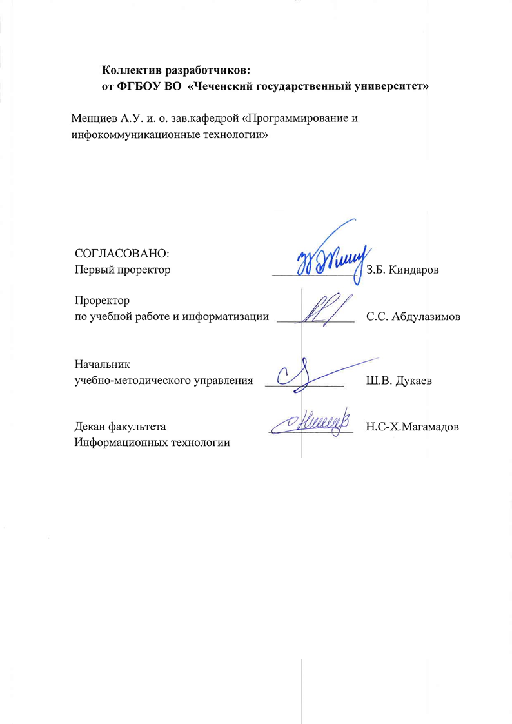

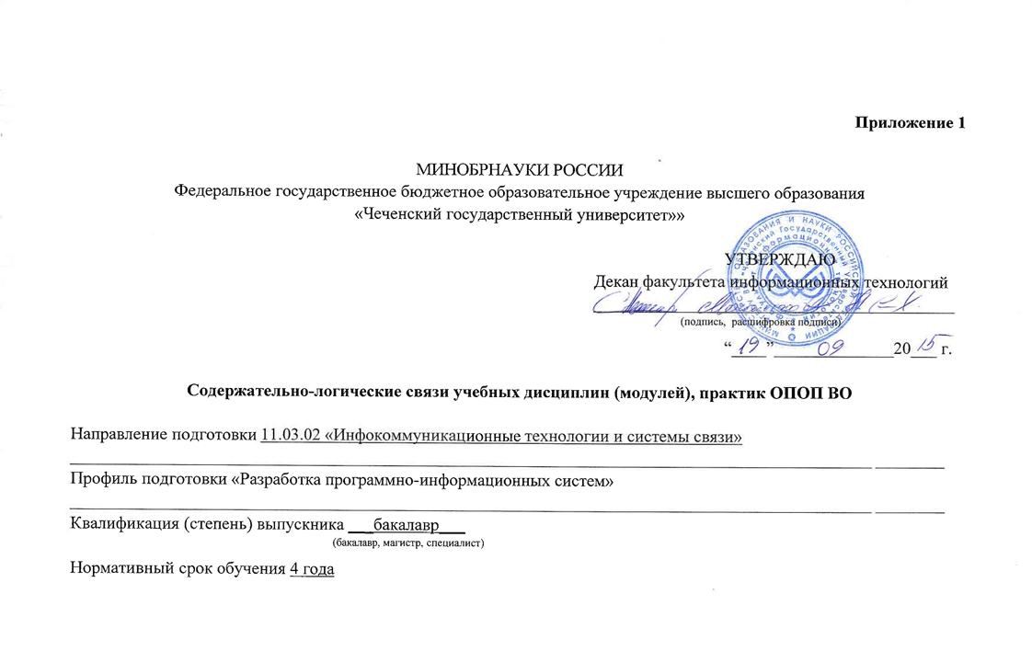

Коды  циклов,  дисциплин,  модулей,  практик | Название циклов, разделов, дисциплин, модулей, практик | Краткое содержание | Содержательно-логические связи |  | Коды формируемых компетенций
 |  |  | Коды учебных дисциплин, модулей, практик (и их разделы)
 |  |  | на которые опирается содержание данной учебной дисциплины, модуля, практики | для которых содержание данной учебной дисциплины, модуля, практики выступает опорой
Б1 | Дисциплины (модули)
Б1.Б | Базовая часть
Б1.Б.1 | Иностранный язык | Вводно-коррективный курс. Образование в РФ и странах изучаемого языка. Введение в английский язык для специальных целей | Иностранный язык основной образовательной программы среднего (полного) общего образования | Учебная и производственная практика, выпускная квалификационная работа. | ОК-5, 6; ПК-26
Б1.Б.2 | История | Теория и методология исторической науки. Древняя Русь и социально-политические изменения в русских землях в XIII-середине XV вв. Образование и развитие Московского государства. Российская империя в XVII в.- I половине XIX вв. Российская империя во II половине XIX- начале XX вв. Россия в условиях войн и революций (1914-1922 гг.). СССР в 1922-1953 гг. СССР в 1953-1991 гг. Становление новой российской государственности (1992-1999 гг.). | История, Обществознание основной образовательной программы среднего (полного) общего образования | Философия | ОК-2
Б1.Б.3 | Безопасность жизнедеятельности | Основные вредные производственный факторы. Электробезопасность. Безопасность наладочных, сборочных, монтажных работ. Физические и химические опасные и вредные производственные факторы. Психофизиологически опасные и вредные работы. Пожарная безопасность. Безопасность при чрезвычайных ситуациях. | Экология основной образовательной программы среднего (полного) общего образования | Учебная и производственная практика, выпускная квалификационная работа. | ОК-9; ОПК-7; ПК-34
Б1.Б.4 | Инженерная и компьютерная графика | Основы, понятия компьютерной графики. Работа с графическими редакторами Photoshop,  Corel Draw,  3ds Max,  Создание объектов для игр. | «Информатика», «Общая теория связи, электроника и схемотехника, цифровая обработка сигналов», «Менеджмент и маркетинг в инфокоммуникациях». | «Проектирование и эксплуатация инфокоммуникационных систем и сервисов», «Интеллектуальные инфокоммуникационные системы», учебная и производственная практики, выпускная квалификационная работа. | ОК-6; ОПК-4; ПК-16, 23
Б1.Б.5 | Менеджмент и маркетинг в инфокоммуникациях | Теория управления. Организация – открытая социальная система. Обеспечение управленческой деятельности | История, Обществознание, Экономика, Математика основной образовательной программы среднего (полного) общего образования, информатика, программирование | «Алгоритмы и структуры данных», «Программирование». | ОК-3, 4, 7; ПК-21, 22, 23, 25, 27
Б1.Б.6 | Философия | Что есть философия. История философии. Философия бытия. Философия познания. Научное познания. Философия человека. | История |  | ОК-1, 7
Б1.Б.7 | Общая теория связи | Сообщения, сигналы и помехи, их математические модели  Методы формирования и преобразования сигналов  Помехоустойчивость приема дискретных сообщений  Теория передачи информации  Теория кодирования сообщений  Сигналы с импульсной модуляцией  Методы приема сигналов в сложных условиях  Многоканальная связь и распределение информации | «Информатика», «Математика». | Проектирование и эксплуатация инфокоммуникационных систем и сервисов  Алгоритмы и структуры данных  Сетевые системы и технологии телетрафика  Метрология, стандартизация и сертификация в инфокоммуникационных системах  Сети ЭВМ и системое админимтрирование | ОПК-3, 5; ПК-30, 32
Б1.Б.8 | Цифровая обработка сигналов | Введение в цифровую обработку сигналов. Сигналы и их преобразования при цифровой обработке  Математические описания и характеристики  дискретных систем  Характеристики и структуры цифровых фильтров  Синтез рекурсивных фильтров по заданной частотной  Характеристике  Синтез нерекурсивных фильтров по заданной частотной характеристике  Оценка и обеспечение точности цифровых фильтров |  | Проектирование и эксплуатация инфокоммуникационных систем и сервисов  Алгоритмы и структуры данных  Сетевые системы и технологии телетрафика  Метрология, стандартизация и сертификация в инфокоммуникационных системах  Сети ЭВМ и системое админимтрирование | ОПК-5, 6; ПК-17, 18, 19
Б1.Б.9 | Проектирование и эксплуатация инфокоммуникационных систем и сервисов | Архитектура и топология инфокоммуникационных сетей  Конфигурирование сетей  Техническое обеспечение инфокоммуникационных сетей  Российские сети передачи информации | «Общая теория связи», «электроника» и «схемотехника», «цифровая обработка сигналов», «Метрология, стандартизация и сертификация в инфокоммуникационных системах», «Сетевые системы и технологии телетрафика». | Выпускная квалификационная работа. | ОПК-5, 6; ПК-16, 20, 24, 28, 29, 33
Б1.Б.10 | Электроника | Предмет электроники. Материалы электронной техники и их электрофизические свойства  Зонная теория твердого тела и статистика носителей заряда  Электропроводность твёрдых тел  Электронно-дырочный переход  Полупроводниковые диоды  Структура и принцип действия биполярного транзистора | «Программирование», «Информатика», «Математика». | Проектирование и эксплуатация инфокоммуникационных систем и сервисов  Алгоритмы и структуры данных  Сетевые системы и технологии телетрафика  Метрология, стандартизация и сертификация в инфокоммуникационных системах  Сети ЭВМ и системое админимтрирование | ОПК-4, 5, 6, 7; ПК-17, 18, 19, 31
Б1.Б.11 | Схемотехника | Математические основы проектирования цифровых устройств  Схемотехнические основы реализации логических элементов  Логические устройства  Устройства, согласующие работу элементов цифровой и аналоговой техники  Аналоговые интегральные схемы | «Программирование», «Информатика», «Математика». | Проектирование и эксплуатация инфокоммуникационных систем и сервисов  Алгоритмы и структуры данных  Сетевые системы и технологии телетрафика  Метрология, стандартизация и сертификация в инфокоммуникационных системах  Сети ЭВМ и системое админимтрирование | ОПК-4, 5; ПК-31
Б1.Б.12 | Физическая культура | Физическая культура в общекультурной и профессиональной подготовке студентов. Социально- биологические основы физической культуры. Основы здорового образа жизни студента. Физическая культура в обеспечении здоровья. Психофизиологические основы учебного труда и интеллектуальной деятельности. Средства физической культуры в регулировании работоспособности. Общая физическая и специальная подготовка в системе физического воспитания. Основы методики самостоятельных занятий физическими упражнениями. Спорт. Индивидуальный выбор видов спорта или систем физических упражнений. Особенности занятий избранным видом спорта или системой физических упражнений. Самоконтроль занимающихся студентов физическими упражнениями и спортом. |  |  | ОК-8
Б1.Б.13 | Пакеты прикладных программ | Знакомство с пакетом Microsoft Office и навыки свободного пользования программами пакета. Подготовка презентаций, работа с графическими редакторами. | Информатика, математика основной образовательной программы среднего (полного) общего образования | Учебная и производственная практика, выпускная квалификационная работа. | ОК-7; ОПК-2, 4
Б1.В | Вариативная часть
Б1.В.ОД | Обязательные дисциплины
Б1.В.ОД.1 | Математика | Множества, отношения, функции, отображения. Логические функции. Элементы теории графов. Введение в математический анализ. Дифференциальное исчисление функции одной переменной. Интегральное исчисление функции одной переменной. Дифференциальное исчисление функции нескольких переменных. Интегральное исчисление функции нескольких переменных. | Информатика, математика основной образовательной программы среднего (полного) общего образования | «Программные комплексы»; «Интеллектуальные инфокоммуникационные системы»; «Проектирование и эксплуатация инфокоммуникационных систем и сервисов». | ОК-7; ОПК-6
Б1.В.ОД.2 | Информатика | Основные понятия информатики.  Логические основы персонального компьютера  Аппаратное обеспечение компьютера.  Программное обеспечение ЭВМ.  Моделирование.  Алгоритмизация и программирование.  Основные парадигмы программирования  Классификация языков программирования.  Системы управления базами данных.  Компьютерные сети.  Сетевые сервисы и стандарты  Защита информации в вычислительных сетях. | Информатика, математика основной образовательной программы среднего (полного) общего образования | «Программные комплексы»; «Интеллектуальные инфокоммуникационные системы»; «Проектирование и эксплуатация инфокоммуникационных систем и сервисов».  "Алгоритмы и структуры данных"; "Программирование"; "Web-технологии" | ОПК-1, 2, 3, 4
Б1.В.ОД.3 | Алгоритмы и структуры данных | Основные структуры данных. Алгоритмы сортировки данных. Алгоритмы обработки текстов. Алгоритмы решения задач на графах. Алгоритмы распознавания образов. Генетические и параллельные алгоритмы | «Программирование», «Информатика», «Математика». | «Базы данных», «Web-технологии», «Интеллектуальные инфокоммуникационные системы», «Проектирование и эксплуатация инфокоммуникационных систем и сервисов», для учебной и производственной практики, выпускной квалификационной работы. | ОК-7; ОПК-1, 2
Б1.В.ОД.4 | Web-технологии | Основы создания WEB-приложений. Технологии разработки: HTML 5,  Php,  JavaScript,  CSS,  Ajax,  ASP.Net. CMS-системы разработки сайтов. Средства разработки. Веб-сервера: выбор,  разворачивание,  настройка. Веб-сервисы. Фреймворки. Регистрация сайта. | «Информатика», «Математика». | производственная практика, выпускная квалификационная работа. | ОПК-2, 3; ПК-19, 24
Б1.В.ОД.5 | Сетевые системы и технологии телетрафика | Введение в разработку телетрафика  Концепции нагрузки и уровня обслуживания  Теория вероятностей и статистика  Распределение моментов поступления вызовов  Процессы поступления заявок  Пуассоновский процесс  Система с потерями и В-формула Эрланга  Полнодоступные системы с потерями  Теория перегрузки  Многомерные системы с потерями  Планирование телекоммуникационных сетей  Системы с ожиданием  Прикладная теория организации очередей  Сети очередей  Измерение нагрузки | «Общая теория связи», «Информатика», «Цифровая обработка сигналов», «Схемотехника», «Электроника». | «Интеллектуальные инфокоммуникационные системы»; «Проектирование и эксплуатация инфокоммуникационных систем и сервисов». Учебная и производственная практика, выпускная квалификационная работа. | ОПК-5, 6
Б1.В.ОД.6 | Архитектура ЭВМ и язык Ассемблера | Архитектура вычислительной системы. Штатные устройства ввода-вывода. Устройства мультимедиа. Средства удаленного доступа. Архитектура систем и низкоуровневое программирование. Основы системного программирования. Обеспечение и контроль качества ПО. Средства централизированной разработки,  средства совместной разработки. Основы языка Ассемблер. | «Информатика», «Программирование», «Алгоритмы и структуры данных». | «Проектирование и эксплуатация инфокоммуникационных систем и сервисов», для производственной практики, выпускной квалификационной работы. | ОПК-4; ПК-16, 17, 18
Б1.В.ОД.7 | Программные комплексы | Знакомство с пакетом MathLab и навыки свободного пользования программами пакета. | «Информатика», «Математика». | Учебная и производственная практика, выпускная квалификационная работа. | ОПК-2, 4
Б1.В.ОД.8 | Информационная безопасность | Введение в безопасность ПО. Угрозы безопасности ПО и их реализация. Анализ стандартов безопасности информационных систем и ПО. Криптографические методы защиты информации. Программно-технические средства защиты информации. | «Программирование», «Информатика», «Математика». | «Базы данных», «Web-технологии», «Интеллектуальные инфокоммуникационные системы», «Проектирование и эксплуатация инфокоммуникационных систем и сервисов», для учебной и производственной практики, выпускной квалификационной работы. | ОПК-1, 5; ПК-16, 18, 20, 24, 30
Б1.В.ОД.9 | Программирование микроконтроллеров и основы автоматики | Программирование микроконтроллеров.  Программирование и отладка программ на языке Си.  Основные понятия и определения автоматических систем  Линейные непрерывные системы автоматического управления. | «Информатика»; «Общая теория связи», «электроника», «схемотехника», «цифровая обработка сигналов». | Выпускная квалификационная работа. | ОПК-1, 2, 3, 4, 6, 7
Б1.В.ОД.10 | Метрология, стандартизация и сертификация в инфокоммуникационных системах | Метрологическое обеспечение  Стандартизация  Сертификация  Теория погрешностей  Методы и средства измерений  Автоматизация измерений  Измерения в многоканальных системах связи  Измерения в цифровых сетях | Общая теория связи | Выпускная квалификационная работа. | ОК-4; ОПК-5, 6; ПК-18, 24, 33
Б1.В.ОД.11 | Сети ЭВМ и системое админимтрирование | Углублённое изучение принципов создания и функционирования сетей передачи данных,  особенностей их проектирования,  принципов построения отдельных частей сетей,  правил функционирования телекоммуникационного оборудования,  стандартов передачи данных,  дополнительного оборудования,  необходимого для создания структурированных сетей,  принципов построения сетевых операционных систем. | «Информатика», «Дискретная математика», «Информационная безопасность», «Вычислительная техника и информационные технологии». | производственная практика, Выпускная квалификационная работа. | ОПК-2, 3; ПК-19, 24
Б1.В.ДВ | Дисциплины по выбору
 | Прикладная физическая культура | Профессионально-прикладная физическая подготовка (ППФП) студентов. Легкая атлетика. Гимнастика. Спортивные игры. |  |  | ОК-8
Б1.В.ДВ.1
1 | Программирование | Программирование на языках С/С++, Java, C# (.Net). Основы программирования. ООП.  Отладка и тестирование программ. Программирование баз данных, сетевых приложений, многопоточных программ, оконных приложений .  STL. Boost.  Разработка мобильных приложений, веб-приложений, сервисов. Рефакторинг, реинжиниринг кода.  .Net технологии разработки приложений. Основные этапы проектирования программных систем. Техническое задание на разработку программной системы. Планирование при разработке проектов программных систем. Паттерны проектирования – основы. | Информатика, математика основной образовательной программы среднего (полного) общего образования | Параллельные и высокопроизводительные вычисления, Информационная безопасность, Программирование микроконтроллеров и основы автоматики, Интеллектуальные информационные системы | ОПК-2, 3; ПК-19
2 | Теоретические основы систем мобильной связи |  | Информатика, математика основной образовательной программы среднего (полного) общего образования | Параллельные и высокопроизводительные вычисления, Информационная безопасность, Программирование микроконтроллеров и основы автоматики, Интеллектуальные информационные системы | ОПК-1, 3, 4; ПК-16, 28
Б1.В.ДВ.2
1 | Интеллектуальные инфокоммуникационные системы | Основы наиболее широко применяемых методов ИИ; базовые приёмы программирования методов ИИ; приобретение практических навыков использования программирования методов ИИ в своей учебно-познавательной и в будущей профессиональной деятельности в области информационных наук; приобретение практических навыков математического и информационного моделирования интеллектуальных процессов. | «Информатика»; «Математика», «Алгоритмы и структуры данных», «Архитектура ЭВМ и язык Ассемблера». | Выпускная квалификационная работа. | ОК-6; ОПК-3, 4, 5; ПК-16, 17
2 | Вычислительная техника и информационные технологии | Архитектура вычислительной системы. Штатные устройства ввода-вывода. Устройства мультимедиа.  Средства удаленного доступа. Документация,  документооборот. Стандарты на документацию. Организация процесса документирования. Автоматизация документирования. Сопровождение документации. Организация жизненного цикла документации. | «Информатика»; «Математика», «Алгоритмы и структуры данных», «Архитектура ЭВМ и язык Ассемблера». | Выпускная квалификационная работа. | ОПК-1, 2, 3, 4
Б2 | Практики
Б2.У | Учебная практика
Б2.У.1 | Учебная практика |  | Информатика,  Программирование,  Алгоритмы и структуры данных,  Математика | Профессионально образующие дисциплины | ОК-7; ОПК-4, 6
Б2.П | Производственная практика
Б2.П.1 | Производственная практика |  | Инженерная и компьютерная графика  Менеджмент и маркетинг в инфокоммуникациях  Общая теория связи  Цифровая обработка сигналов  Проектирование и эксплуатация инфокоммуникационных систем и сервисов  Пакеты прикладных программ  Алгоритмы и структуры данных  Web-технологии  Сетевые системы и технологии телетрафика  Архитектура ЭВМ и язык Ассемблера  Информационная безопасность  Программирование микроконтроллеров и основы автоматики  Метрология, стандартизация и сертификация в инфокоммуникационных системах  Сети ЭВМ и системое админимтрирование  Программирование | Выпускная квалификационная работа. | ОК-7, 9; ОПК-6, 7; ПК-27, 28, 30, 32, 33

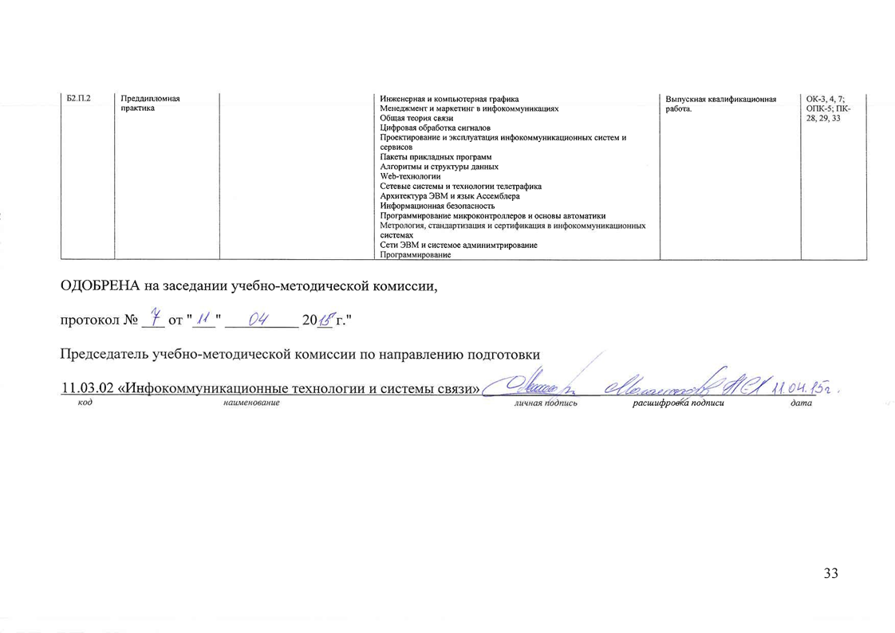

Приложение 2
Макет структурной матрицы формирования компетенций в соответствии с ФГОС ВО по направлению подготовки 11.03.02 «Инфокоммуникационные технологии и системы связи» (матрица может быть использована при создании оценочных средств для проведения текущего контроля знаний, промежуточной и итоговой аттестации)
Циклы, дисциплины (модули) учебного плана ОПОП |  |  | Б.1 |  |  |  |  |  |  |  |  |  |  |  |  |  |  |  |  |  |  |  |  |  |  |  |  |  |  |  | Б.2 Практики |  |  | Б.3 ГИА
 |  |  | Дисциплины (модули)
 |  |  | Б1.Б Базовая часть |  |  |  |  |  |  |  |  |  |  |  |  | Б1.В Вариативная часть |  |  |  |  |  |  |  |  |  |  |  |  |  |  | Б2.У.1. Учебная | Б2.П.1. Производственная | Б2.П.2. Преддипломная | ВКР
 |  |  |  |  |  |  |  |  |  |  |  |  |  |  |  | Б1.В.ОД Обязательные дисциплины |  |  |  |  |  |  |  |  |  |  | Б1.В.ДВ Дисциплины по выбору
 |  |  | Дисциплины (модули) |  |  |  |  |  |  |  |  |  |  |  |  | Дисциплины (модули) |  |  |  |  |  |  |  |  |  |  | Дисциплины (модули)
 |  |  |  |  |  |  |  |  |  |  |  |  |  |  |  |  |  |  |  |  |  |  |  |  |  |  | ДВ.1 |  | ДВ.2
 |  |  | 1 | 2 | 3 | 4 | 5 | 6 | 7 | 8 | 9 | 10 | 11 | 12 | 13 | 1 | 2 | 3 | 4 | 5 | 6 | 7 | 8 | 9 | 10 | 11 | 1 | 2 | 1 | 2
Общекультурные компетенции
ОК-1 |  |  |  |  |  |  |  | +
ОК-2 |  |  |  | +
ОК-3 |  |  |  |  |  |  | + |  |  |  |  |  |  |  |  |  |  |  |  |  |  |  |  |  |  |  |  |  |  |  |  |  | +
ОК-4 |  |  |  |  |  |  | + |  |  |  |  |  |  |  |  |  |  |  |  |  |  |  |  |  | + |  |  |  |  |  |  |  | +
ОК-5 |  |  | +
ОК-6 |  |  | + |  |  | + |  |  |  |  |  |  |  |  |  |  |  |  |  |  |  |  |  |  |  |  |  |  | +
ОК-7 |  |  |  |  |  |  | + | + |  |  |  |  |  |  | + | + |  | + |  |  |  |  |  |  |  |  |  |  |  |  | + | + | +
ОК-8 |  |  |  |  |  |  |  |  |  |  |  |  |  | +
ОК-9 |  |  |  |  | + |  |  |  |  |  |  |  |  |  |  |  |  |  |  |  |  |  |  |  |  |  |  |  |  |  |  | +
Общепрофессональные компетенции
 |  |  | 1 | 2 | 3 | 4 | 5 | 6 | 7 | 8 | 9 | 10 | 11 | 12 | 13 | 1 | 2 | 3 | 4 | 5 | 6 | 7 | 8 | 9 | 10 | 11 | 1 | 2 | 1 | 2
ОПК-1 |  |  |  |  |  |  |  |  |  |  |  |  |  |  |  |  | + | + |  |  |  |  | + | + |  |  |  | + |  | + |  |  |  | +
ОПК-2 |  |  |  |  |  |  |  |  |  |  |  |  |  |  | + |  | + | + | + |  |  | + |  | + |  | + | + |  |  | +
ОПК-3 |  |  |  |  |  |  |  |  | + |  |  |  |  |  |  |  | + |  | + |  |  |  |  | + |  | + | + | + | + | + |  |  |  | +
ОПК-4 |  |  |  |  |  | + |  |  |  |  |  | + | + |  | + |  | + |  |  |  | + | + |  | + |  |  |  | + | + | + | + |  |  | +
ОПК-5 |  |  |  |  |  |  |  |  | + | + | + | + | + |  |  |  |  |  |  | + |  |  | + |  | + |  |  |  | + |  |  |  | +
ОПК-6 |  |  |  |  |  |  |  |  |  | + | + | + |  |  |  | + |  |  |  | + |  |  |  | + | + |  |  |  |  |  | + | +
ОПК-7 |  |  |  |  | + |  |  |  |  |  |  | + |  |  |  |  |  |  |  |  |  |  |  | + |  |  |  |  |  |  |  | +
Профессиональные компетенции
 |  |  | 1 | 2 | 3 | 4 | 5 | 6 | 7 | 8 | 9 | 10 | 11 | 12 | 13 | 1 | 2 | 3 | 4 | 5 | 6 | 7 | 8 | 9 | 10 | 11 | 1 | 2 | 1 | 2
ПК-16 |  |  |  |  |  | + |  |  |  |  | + |  |  |  |  |  |  |  |  |  | + |  | + |  |  |  |  | + | +
ПК-17 |  |  |  |  |  |  |  |  |  | + |  | + |  |  |  |  |  |  |  |  | + |  |  |  |  |  |  |  | +
ПК-18 |  |  |  |  |  |  |  |  |  | + |  | + |  |  |  |  |  |  |  |  | + |  | + |  | + |  |  |  |  |  |  |  |  | +
ПК-19 |  |  |  |  |  |  |  |  |  | + |  | + |  |  |  |  |  |  | + |  |  |  |  |  |  | + | +
ПК-20 |  |  |  |  |  |  |  |  |  |  | + |  |  |  |  |  |  |  |  |  |  |  | +
ПК-21 |  |  |  |  |  |  | + |  |  |  |  |  |  |  |  |  |  |  |  |  |  |  |  |  |  |  |  |  |  |  |  |  |  | +
ПК-22 |  |  |  |  |  |  | +
ПК-23 |  |  |  |  |  | + | +
ПК-24 |  |  |  |  |  |  |  |  |  |  | + |  |  |  |  |  |  |  | + |  |  |  | + |  | + | +
ПК-25 |  |  |  |  |  |  | +
ПК-26 |  |  | +
ПК-27 |  |  |  |  |  |  | + |  |  |  |  |  |  |  |  |  |  |  |  |  |  |  |  |  |  |  |  |  |  |  |  | +
ПК-28 |  |  |  |  |  |  |  |  |  |  | + |  |  |  |  |  |  |  |  |  |  |  |  |  |  |  |  | + |  |  |  | + | +
ПК-29 |  |  |  |  |  |  |  |  |  |  | + |  |  |  |  |  |  |  |  |  |  |  |  |  |  |  |  |  |  |  |  |  | +
ПК-30 |  |  |  |  |  |  |  |  | + |  |  |  |  |  |  |  |  |  |  |  |  |  | + |  |  |  |  |  |  |  |  | +
ПК-31 |  |  |  |  |  |  |  |  |  |  |  | + | +
ПК-32 |  |  |  |  |  |  |  |  | + |  |  |  |  |  |  |  |  |  |  |  |  |  |  |  |  |  |  |  |  |  |  | +
ПК-33 |  |  |  |  |  |  |  |  |  |  | + |  |  |  |  |  |  |  |  |  |  |  |  |  | + |  |  |  |  |  |  | + | +
ПК-34 |  |  |  |  | +
 |  |  | 1 | 2 | 3 | 4 | 5 | 6 | 7 | 8 | 9 | 10 | 11 | 12 | 13 | 1 | 2 | 3 | 4 | 5 | 6 | 7 | 8 | 9 | 10 | 11 | 1 | 2 | 1 | 2
Рекомендуемые оценочные средства | Виды аттестации | Формы оценочных средств
 | Текущая | УО-1,2 | + | + | + | + | + | + | + | + | + | + | + | + | + | + | + | + | + | + | + | + | + | + | + | + | + | + | + | + | +
 | (по дисциплине) | ПР-1,2 | + | + | + | + | + | + | + | + | + | + | + | + | + | + | + | + | + | + | + | + | + | + | + | + | + | + | + | + | +
 |  | ТС-1
 | Промежуточная (по дисциплине) | УО-2 | + | + | + | + | + | + | + | + | + | + | + | + | + | + | + | + | + | + | + | + | + | + | + | + | + | + | + | +
 |  | ПР-2, 3, 4 | + | + | + | + | + | + | + | + | + | + | + | + | + | + | + | + | + | + | + | + | + | + | + | + | + | + | + | +
 | Рубежная | УО-3,4 | + | + | + | + | + | + | + | + | + | + | + | + | + | + | + | + | + | + | + | + | + | + | + | + | + | + | + | + | +
 | (по модулю) | ПР-4, 5, 6 |  | + |  |  |  |  |  |  |  |  |  |  |  |  |  |  |  |  |  |  |  |  | + |  | + | + |  |  | + | + | +
 | ГИА | ВКР |  |  |  |  |  |  |  |  |  |  |  |  |  |  |  |  |  |  |  |  |  |  |  |  |  |  |  |  |  |  |  | +

Примечание: Устный опрос (УО): собеседование (УО-1), коллоквиум (УО-2), зачет (УО-3), экзамен по дисциплине, модулю (УО-4). Технические средства контроля (ТС). Письменные работы (ПР): тесты (ПР-1), контрольные работы (ПР-2), эссе (ПР-3), рефераты (ПР-4), курсовые работы (ПР-5), научно-учебные отчеты по практикам (ПР-6), и т.п. Макет приведен для ОПОП ВО подготовки бакалавров.

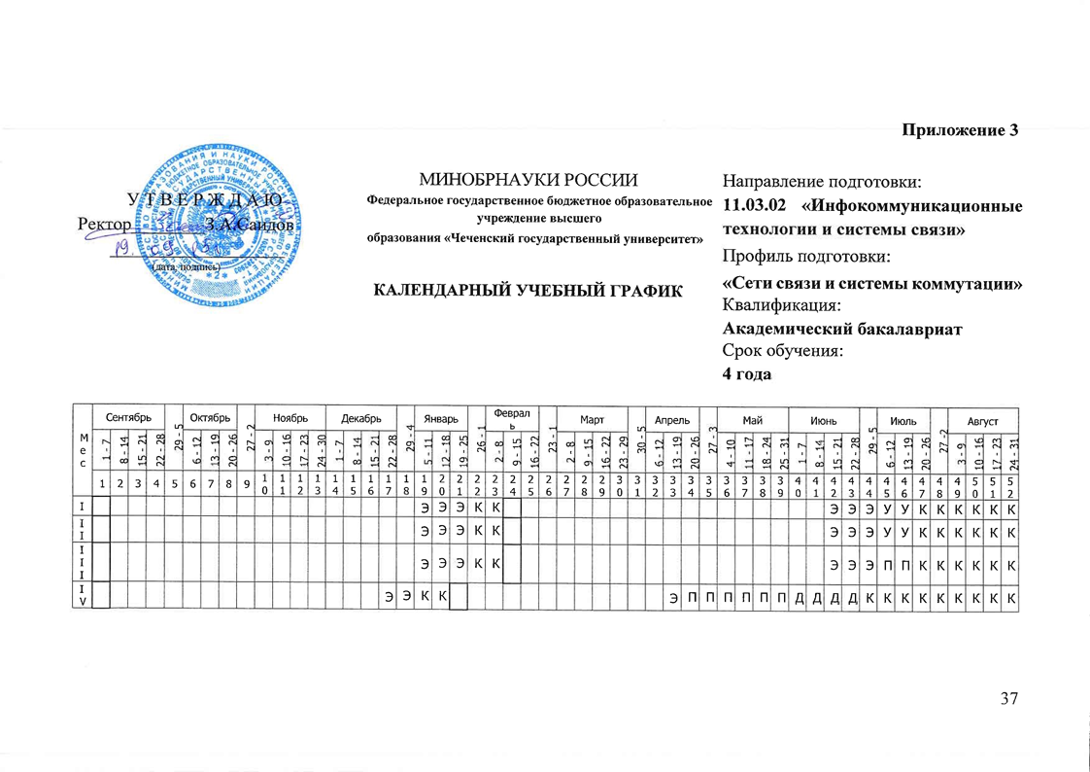

СВОДНЫЕ ДАННЫЕ ПО БЮДЖЕТУ ВРЕМЕНИ В НЕДЕЛЯХ

 |  | Курс 1 |  |  | Курс 2 |  |  | Курс 3 |  |  | Курс 4 |  |  | Итого
 |  | сем. 1 | сем. 2 | Всего | сем. 1 | сем. 2 | Всего | сем. 1 | сем. 2 | Всего | сем. 1 | сем. 2 | Всего
Т | Теоретическое обучение | 18 | 18 | 36 | 18 | 18 | 36 | 18 | 18 | 36 | 16 | 12 | 28 | 136
Э | Экзаменационные сессии | 3 | 3 | 6 | 3 | 3 | 6 | 3 | 3 | 6 | 2 | 1 | 3 | 21
У | Учебная практика |  | 2 | 2 |  | 2 | 2 |  |  |  |  |  |  | 4
П | Производственная практика |  |  |  |  |  |  |  | 2 | 2 |  | 6 | 6 | 8
Д | Выпускная квалификационная работа |  |  |  |  |  |  |  |  |  |  | 4 | 4 | 4
К | Каникулы | 2 | 6 | 8 | 2 | 6 | 8 | 2 | 6 | 8 | 2 | 9 | 11 | 35
Итого |  | 23 | 29 | 52 | 23 | 29 | 52 | 23 | 29 | 52 | 20 | 32 | 52 | 208
Студентов
Групп

Приложение 4

Рабочий учебный план

Направление подготовки
11.03.02 «Инфокоммуникационные технологии и системы связи»

Профиль подготовки
«Сети связи и системы коммутации»

Приложение 5

Рабочие программы учебных дисциплин (модулей)
по направлению
11.03.02 «Инфокоммуникационные технологии и системы связи»

Приложение 6

Программа учебной практики

Направление подготовки
11.03.02 «Инфокоммуникационные технологии и системы связи»

Профиль подготовки
«Сети связи и системы коммутации»

Приложение 7

Программа производственной практики

Направление подготовки
11.03.02 «Инфокоммуникационные технологии и системы связи»

Профиль подготовки
«Сети связи и системы коммутации»

Приложение 8

Программа преддипломной практики

Направление подготовки (специальность)
11.03.02 «Инфокоммуникационные технологии и системы связи»

Профиль подготовки
«Сети связи и системы коммутации»

Приложение 9

Образец фонда оценочных средств
на примере дисциплины Б1.В.ДВ.1.1 – «Программирование»

Тема: Проектирование программ линейной структуры

Краткая теория

Структура программы на языке C++
Выполнение всех программ, написанных на языке C++, начинается с функции, именуемой main. При запуске программы прежде всего выполняется первое выражение функции main.
Выражение – это строка кодов, представляющая собой отдельную инструкцию для компьютера. (Функция состоит из группы выражений, собранных вместе для решения определенной задачи.) Затем поочередно выполняются все остальные выражения – по одному за раз.
Структура программы выглядит следующим образом:
директивы_препроцессора  int main()  {  определения_объектов;  исполняемые операторы;  return 0;  } | директивы_препроцессора  void main()  {  определения_объектов;  исполняемые операторы;  return;  } | Первая программа на С++:  #include <iostream>  using namespace std;  int main()  {  cout << "Hello world!" << endl;  return 1;  }
У функции есть имя (main), после которого в круглых скобках перечисляются аргументы или параметры функции (в данном случае у функции main аргументов нет). У функции может быть результат или возвращаемое значение. Если функция не возвращает никакого значения, то это обозначается ключевым словом void. В фигурных скобках записывается тело функции – действия, которые она выполняет. Оператор return 0; означает, что функция возвращает результат – целое число 0.
Вслед за заголовком функции main в фигурных скобках размещается тело функции, которое представляет последовательность определений, описаний и исполняемых операторов. Как правило, определения и описания размещаются до исполняемых операторов. Каждое определение, описание и оператор завершается «;».

Идентификатор
Для символического обозначения величин, переменных, констант, функций и т.п. используются имена или идентификаторы.
Идентификаторы в языке C++ – это последовательность знаков, начинающаяся с буквы или знака подчеркивания. В идентификаторах можно использовать заглавные и строчные латинские буквы, цифры и знак подчеркивания. Длина идентификаторов произвольная.
Примеры правильных идентификаторов:
abc A12 NameOfPerson BITES_PER_WORD
abc и Abc – два разных идентификатора, т.е. заглавные и строчные буквы различаются.
Примеры неправильных идентификаторов:
23X a-b
Ряд слов в языке C++ имеет особое значение и не может использоваться в качестве идентификаторов. Такие зарезервированные слова называются ключевыми.
Список ключевых слов:
asm  bad_typeid  case  class  continue | do  else  float  auto  bool | catch  const  default  double  enum | for  bad_cast  break  char  const_cast | delete  dynamic_cast  extern  friend  …
……

Константы и переменные
- Константа — это величина, которая при выполнении программы остаётся неизменной.
- Переменная — это ячейка памяти для временного хранения данных. Предполагается, что в процессе выполнения программы значения переменных могут изменяться.

Описание и инициализация переменных
- Прежде чем использовать в программе какую-то переменную, надо дать ей описание, то есть сказать, какое имя имеет переменная и каков её тип. Вначале указывается тип переменной, а затем её имя. Например:
int k; // это переменная целого типа int
double x; // это переменная вещественного типа удвоенной точности
Если имеется несколько переменных одного типа, то допускается их описание через запятую в одном операторе, например:
double a, b, c;

Основные типы данных
В языке C++ существует несколько стандартных основных типов данных. Основные типы, наиболее непосредственно отвечающие средствам аппаратного обеспечения, такие:
char short int long float double

Операторы языка программирования
Оператором называется элементарная структурная единица программы. Оператор предназначен как для записи алгоритмических действий по преобразованию данных, так и для задания порядка выполнения других действий. Операторы выполняются в порядке их следования в программе. Операторы отделятся друг от друга точкой с запятой.

1 Присваивание
Переменной можно присвоить какое-либо значение с помощью операции присваивания. Присвоить – это значит установить текущее значение переменной. По-другому можно объяснить, что операция присваивания запоминает новое значение в ячейке памяти, которая обозначена переменной.
int x; // объявить целую переменную x
int y; // объявить целую переменную y
x = 0; // присвоить x значение 0
y = x + 1; // присвоить y значение x + 1, т.е. 1
x = 1; // присвоить x значение 1
y = x + 1; // присвоить y значение x + 1, теперь уже 2

2 Ввод-вывод данных с использованием библиотеки потокового ввода вывода
Механизм для ввода-вывода в C++ называется потоком, так как информация вводится и выводится в виде потока байтов – символ за символом.
Библиотека потоков ввода-вывода (iostream.h) определяет три глобальных объекта: cout, cin и cerr.
Для использования возможностей библиотеки необходимо в начале программы указать директиву using namespace std;
cout называется стандартным выводом, cin – стандартным вводом, cerr – стандартным потоком сообщений об ошибках.
Вывод осуществляется с помощью операции <<, ввод с помощью операции >>. Выражение
cout << "Пример вывода: " << 34;
напечатает на терминале строку "Пример вывода", за которым будет выведено число 34. Выражение
int x;
cin >> x;
введет целое число с терминала в переменную x. (Разумеется, для того, чтобы ввод произошел, на терминале нужно напечатать какое-либо число и нажать клавишу возврат каретки - Enter.)
#include <iostream> //подключает библиотеку потокового ввода-вывода.
using namespace std;
int main()
{
cout << "Hello world!" << endl;
return 1;
}
Операция сдвига << определена как "вывести". Таким образом, программа посылает объекту cout сообщения "вывести строку Hello world!" и "вывести перевод строки" (endl обозначает перевод на новую строку). В ответ на эти сообщения объект cout выведет строку "Hello world!" на консоль и переведет курсор на следующую строку.

3 Манипуляторы и форматирование ввода-вывода
Таблица 1 – Манипуляторы потокового ввода-вывода
Манипулятор | Назначение
endl | при выводе перейти на новую строку;
ends | вывести нулевой байт (признак конца строки);
flush | вывести и очистить все промежуточные буферы;
dec | выводить числа в десятичной системе (по умолчанию);
oct | выводить числа в восьмеричной системе;
hex | выводить числа в шестнадцатеричной системе счисления;
setw (int n) | установить ширину поля вывода в n символов (n – целое число);
setfill(int n) | установить символ-заполнитель, которым выводимое значение будет дополняться до необходимой ширины;
setprecision(int n) | установить количество цифр после запятой при выводе вещественных чисел;
setbase(int n) | установить систему счисления для вывода чисел; n может принимать значения 0, 2, 8, 10, 16, причем 0 означает систему счисления по умолчанию, т.е. 10.

#include <iomanip> подключает библиотеку для работы с манипуляторами.
Использовать манипуляторы просто – их надо вывести в выходной поток. Выведем одно и то же число в разных системах счисления:

int x=53;
cout <<"Десятичный вид: " << dec << x << endl
<< "Восьмиричный вид: " << oct << x << endl
<<"Шестнадцатиричный вид:" << hex << x << endl;

Аналогично используются манипуляторы с параметрами. Вывод числа с разным количеством цифр после запятой:

double x;
// вывести число в поле общей шириной
// 6 символов (3 цифры до запятой,
// десятичная точка и 2 цифры после запятой)
cout << setw(6) << setprecision(2) << x << endl;

Те же манипуляторы (за исключением endl и ends) могут использоваться и при вводе. В этом случае они описывают представление вводимых чисел. Кроме того, имеется манипулятор, работающий только при вводе, это ws. Данный манипулятор переключает вводимый поток в такой режим, при котором все пробелы (включая табуляцию, переводы строки, переводы каретки и переводы страницы) будут вводиться. По умолчанию эти символы воспринимаются как разделители между атрибутами ввода.
int x;
// ввести шестнадцатеричное число
cin >> hex >> x;

Операции
В соответствии с количеством операндов, которые используются в операциях они делятся на унарные (один операнд), бинарные (два операнда) и тернарную (три операнда).

Операция | Описание
Унарные операции
++ | Увеличение на единицу:  префиксная операция - увеличивает операнд до его использования,  постфиксная операция увеличивает операнд после его использования.
-- | Уменьшение на единицу:  префиксная операция - уменьшает операнд до его использования,  постфиксная операция уменьшает операнд после его использования.
sizeof | вычисление размера (в байтах) для объекта того типа, который имеет операнд
- | Унарный минус
+ | Унарный плюс
! | Логическое отрицание (НЕ).  В качестве логических значений используется 0 (false) - ложь и не 0 (true) - истина, отрицанием 0 будет 1, отрицанием любого ненулевого числа будет 0.
& | Получение адреса операнда
* | Получение значения, находящегося по указанному адресу (разыменование)
new | Выделение памяти
delete | Освобождение памяти
(type) | Преобразование типа
Бинарные операции
Мультипликативные
* | умножение операндов арифметического типа
/ | деление операндов арифметического типа (если операнды целочисленные, то выполняется целочисленное деление)
% | получение остатка от деления целочисленных операндов
Аддитивные
+ | бинарный плюс (сложение арифметических операндов)
- | бинарный минус (вычитание арифметических операндов)
Операторы сдвига
>> | Побитовый (поразрядный) оператор сдвига вправо
<< | Побитовый (поразрядный) оператор сдвига влево
Операции сравнения
< | меньше, чем
<= | меньше или равно
> | больше
>= | больше или равно
= | равно
!= | не равно
Логические о
&& | конъюнкция (И) целочисленных операндов или отношений, целочисленный результат ложь(0) или истина( не 0)
|| | дизъюнкция (ИЛИ) целочисленных операндов или отношений, целочисленный результат ложь(0) или истина(не 0)
Тернарная
?: | Условная операция  в ней используется три операнда.  Выражение1 ? Выражение2 : Выражение3;  Первым вычисляется значение выражения1. Если оно истинно, то вычисляется значение выражения2, которое становится результатом. Если при вычислении выражения1 получится 0, то в качестве результата берется значение выражения3.  Например:  x<0 ? -x : x ; //вычисляется абсолютное значение x.
Присваивание
= | присваивание
*= | умножение с присваиванием (мультипликативное присваивание)
/= | деление с присваиванием
%= | деление с остатком с присваиванием
+= | сложение с присваиванием
-= | вычитание с присваиванием

Приоритеты операций в выражениях
Ранг | Операции
1 | ( ) [ ] -> .
2 | постфиксные операции ++ и --
2 | префиксные операции ++ и --, дополнение ~ и отрицание ! sizeof тип( )
 | Приведение типа(тип)
3 | * / % (мультипликативные бинарные)
 | + - (аддитивные бинарные)
5 | << >> (поразрядного сдвига)
6 | < > <= >= (отношения/сравнения)
7 | == != (отношения/ сравнения)
8 | & (поразрядная конъюнкция «И»)
9 | ^ (поразрядное исключающее «ИЛИ»)
10 | | (поразрядная дизъюнкция «ИЛИ»)
11 | && (конъюнкция «И»)
12 | || (дизъюнкция «ИЛИ»)
13 | ?: (условная операция)
14 | = *= /= %= -= &= ^= |= <<= >>= (операция присваивания)
15 | , (операция запятая)

Пример программы

нахождения среднего арифметического из двух целых чисел и одного вещественного числа:
#include <iostream>
using namespace std;
void main()
{
setlocale(LC_ALL, "Russian"); //установка локали для печати в консоли на русском

int a,b;
float c;
cout<<"Input 3 nambers"<<endl;
cin>>a>>b>>c;
cout<<"Rezult="<<(a+b+c)/3;
}

Лабораторная работа № 3. Проектирование программ линейной структуры

Цель и порядок работы
Цель работы – изучить структуру программы на языке C++, операторы присваивания, ввода и вывода данных, используемые при составлении программ линейной структуры.
Порядок выполнения работы:
- ознакомиться с описанием лабораторной работы;
- получить задание у преподавателя, согласно своему варианту;
- написать программу, отладить и решить ее на ЭВМ;
- оформить отчет.

Контрольные вопросы
- Описать структуру программы на языке C++.
- Какие группы символов входят в алфавит языка C++.
- Какие символы содержатся вы знаете.
- Что такое управляющие последовательности, и каким образом они задаются?
- Как задаются идентификаторы?
- Перечислить ключевые слова языка C++.
- Перечислите и опишите основные типы данных.
- Как определить константу?
- Опишите возможности ввода-вывода данных с помощью библиотеки потокового ввода вывода.
- Опишите известные вам манипуляторы ввода-вывода.
- Как подключить библиотеку с математическими функциями.
- Какие стандартные математические функции содержит библиотека math.h.
- Как получить случайное число.

Варианты заданий
  - вычислить у=sin(x)*cos(x)-3x²;
  - определить время падения камня на поверхность Земли с высоты h.
  - вычислить y=|x-tg(x)|;
  - вычислить площадь треугольника по стороне и высоте;
  - вычислить площадь окружности по заданному радиусу;
  - даны значения a и b, найти их среднее арифметическое, среднегеометрическое;
  - вычислить y=tg(x)+5x³-4x²;
  - вычислить площадь квадрата;
  - вычислить высоту треугольника, зная две стороны треугольника и угол между ними;
  - вычислить y=|x-cos(x)|;
  - ввести сторону квадрата a. Вычислить радиус вписанной окружности;
  - Задается длина окружности. Найти площадь круга, ограниченного этой окружностью.
  - вычислить углы треугольника, зная его стороны;
  - вычислить площадь трапеции;
  - вычислить y=cos|x³-x²|;

Содержание отчета
- Титульный лист.
- Наименование и цель работы.
- Краткое теоретическое описание.
- Задание на лабораторную работу.
- Схема алгоритма.
- Листинг программы.
- Результаты выполнения программы.

ФГБОУ ВО «ЧЕЧЕНСКИЙ ГОСУДАРСТВЕННЫЙ УНИВЕРСИТЕТ»
Утверждено на 2015-2016 уч.год
И.о зав. кафедрой «Программирование
и инфокоммуникационные технологии»
___________ А.У.Менциев

Дисциплина: «Программирование»
Профиль подготовки: «Разработка программно-информационных систем»
Форма обучения: очная
Форма контроля: экзамен
Форма проведения: традиционная
Курс: 1

ПЕРЕЧЕНЬ ВОПРОСОВ, ВЫНОСИМЫХ НА ЭКЗАМЕН
ВОПРОСЫ К ЭКЗАМЕНУ В 1 СЕМЕСТРЕ
- Введение в языки Си и С++. Алфавит, идентификаторы и служебные слова.
- Стандартные типы данных. Модификаторы signed и unsigned.
- Типы данных и декларации. Привести пример и прокомментируйте ее.
- Классы памяти.
- Объявление переменных на внешнем уровне.
- Объявление переменных на внутреннем уровне.
- Правила определения области видимости переменных. Оператор расширения области видимости переменных.
- Операции (арифметические, логические и др.). Привести примеры.
- Структура программы.
- Текст программы и препроцессор.
- Функции форматированного ввода-вывода данных. Спецификаторы преобразования для различных типов данных.
- Простые операторы языка (присвоения, перехода, вызова функций).
- Побитовые операторы и операторы сдвига.
- Операторы инкрементирования и декрементирования. Привести примеры.
- Арифметические операторы.
- Инструкции выбора. Привести примеры.
- Операторы циклов. Привести примеры.
- Базовая алгоритмическая конструкция “следование” и ее реализация. Привести примеры.
- Базовая алгоритмическая конструкция “ветвление” и ее реализация. Привести примеры.
- Базовая алгоритмическая конструкция “цикл с предусловием” и ее реализация. Привести примеры.
- Базовая алгоритмическая конструкция цикл “Для” и ее реализация. Привести примеры.
- Базовая алгоритмическая конструкция “цикл с постусловием” и ее реализация. Привести примеры.
- Вложенные операторы цикла. Примеры их использования.
- Операторы break и continue. Привести примеры их использования.
- Одномерные и многомерные массивы (описание и инициализация массивов).
- Строки (описание и инициализация строк). Привести примеры.
- Стандартные функции работы со строками.
- Функции ввода – вывода строк (gets(), puts(), fgets(), fputs() и sprintf()).
- Стадии и команды препроцессорной обработки.
- Замены в тексте. Цепочка подстановок. Привести примеры.
- Включение текстов из файлов. Привести примеры.
- Условная компиляция. Привести примеры.
- Моделирование массивов средствами препроцессора. Привести примеры.
- Определение макросов и их отличие от функций.
- Вспомогательные директивы препроцессора.
- Данные типа указатель. Способы инициализации этих типов.
- Арифметические операции и указатели.
- Указатели и операции отношения.
- Массивы и указатели. Указатели и доступ к элементам массивов.
- Массивы динамической памяти. Стандартные функции выделения памяти динамической памяти. Привести пример.
- Массивы указателей и моделирование многомерных массивов. Привести пример.
- Указатель на указатель и динамические двумерные массивы. Привести пример.
- Символьные данные и их ввод – вывод. Символьные константы.
- Строки и указатели.
- Определение функций. Прототипы функций.
- Правила видимости переменных.
- Формальные и фактические параметры функций.
- Аргументы функций - указатели. Привести примеры.
- Аргументы функций - ссылки.
- Аргументы функции массивы. Привести примеры.
- Строки в качестве параметров функций.
- Типы значений возвращаемых функциями.
- Перегрузка функций. Привести пример.
- Функции с переменным количеством аргументов. Привести примеры таких функций.
- Макросредства для переменного количества аргументов функций.
- Рекурсивные функции. Привести пример.
- Аргументы командной строки (main() - функции).
- Структурный тип данных.
- Определение структур. Доступ к элементам структур.
- Инициализация и присваивание структур.
- Массивы структур и указатели на структуры. Доступ к компонентам структур.
- Передача массива структур в качестве аргумента функций.
- Структуры в С++.
- Вложенные структуры. Приведите примеры.

ЗАДАЧИ
- Дана матрица А размерностью n x m. Сформировать одномерный массив В, элементами которого являются номера первых отрицательных элементов каждой строки массива А. (0 – отрицательный элемент отсутствует).
- Дан двумерный массив размерностью 5x6, заполненный целыми числами с клавиатуры. Сформировать одномерный массив, каждый элемент которого равен наибольшему по модулю элементу соответствующего столбца.
- Найти среднее арифметическое элементов каждой строки матрицы Q(l,m) и вычесть его из элементов этой строки.
- Дан двумерный массив размером nxm, за¬полненный случайными числами. Определить, есть ли в данном массиве строка, содержащая больше положительных элементов, чем отрицательных.
- Дана матрица K(n,m). Сформировать одномерный массив L(m), элементами которого являются суммы элементов j-ого столбца.
- Матрица K(m,m) состоит из нулей и единиц. Найти в ней номера строк и столбцов, не содержащих единицы, либо сообщить, что таких нет.
- Целочисленный массив K(n,n) заполнить нулями и единицами, расположив их в шахматном порядке.
- Дана матрица А(n,m). Сформировать одномерный массив В(n), элементами которого являются суммы элементов i-ой строки.
- Дан двумерный массив размерностью 5x6, заполненный целыми числами с клавиатуры. Сформировать одномерный массив, каждый эле¬мент которого равен произведению четных поло¬жительных элементов соответствующего столбца.
- Дан двумерный массив размером 8х7, заполненный случайным образом. Заменить все элементы первых трех столбцов на их квадраты, в остальных столбцах изменить знак каждого элемента на противоположный.
- Дана матрица размером 8х7, заполненная случайным образом. Поменять местами две средние строки с первой и последней.
- Дан двумерный массив размером 5х6, заполненный случайным образом. Заменить максимальный элемент каждой строки на противоположный по знаку.
- Определить, есть ли в данном массиве строка, состоящая только из отрицательных элементов.
- Дана матрица размером 4х5, заполненная случайным образом. Поменять местами первый и последний столбцы.
- Дан двумерный массив размерностью 4x5, за¬полненный целыми числами с клавиатуры. Сформировать одномерный массив, каждый элемент кото¬рого равен количеству отрицательных элементов, кратных 3 или 5, соответствующей строки.
- В каждой строке, заполненной случайным образом, матрицы размером nxm поменять местами первый элемент и максимальный по модулю.
- Дан двумерный массив размером 6х7, заполненный случайным образом. Поменять местами средние строки.
- Дан двумерный массив размером nxm, за¬полненный случайным образом. Определить, есть ли в данном массиве строка, в которой ровно два отрицательных элемента.
- В матрице Z(m,m) каждый элемент разделить на диагональный, стоящий в том же столбце.
- Определить, есть ли в данном массиве столбец, состоящий только из положительных или нулевых элементов.

Составитель: \А.Л. Хотов \

Образец тестовых заданий по дисциплине Программироване
F0:
F1: Программирование
F2: Хотов А.Л.
F3: Контроль знаний студентов по языкам программирования на С/C++
V1: Алфавит, идентификаторы и служебные слова языка
V2: Служебные слова
I: СИ-29
S: Для реализации структуры ветвление могут быть использованы все ключевые слова приведенные
-: for, if, do
-: for, do, while
-: switch, case, for, while
+: if, else, switch
I: СИ-30
S: Для обозначения классов памяти могут быть использованы все ключевые слова приведенные
-: for, extern, static
-: extern, auto, static, break
-: switch, static, auto, register
+: extern, static, register, auto
I: СИ-31
S: Для обозначения перечислимого типа используется ключевое слово
-: for
+: enum
-: extern
-: switch
I: СИ-32
S: Для обозначения типа объединение используется ключевое слово
+: union
-: enum
-: extern
-: switch
I: СИ-33
S: Для определения целых типов данных могут быть использованы все ключевые слова приведенные
+: unsigned, int, short, long, signed
-: long, extern, static, float
-: int, short, static, break, char
-: double, float, auto, register, long
I: СИ-34
S: Для определения вещественных типов данных могут быть использованы все ключевые слова приведенные
-: int, short, static, break
-: double, float, auto, register
-: unsigned, int, short, signed
+: long, double, float
I: СИ-35
S: Для определения символьных данных могут быть использованы все ключевые слова
-: long, double, float, char
-: int, short, static, break
+: unsigned, char, signed
-: double, float, char, register
I: СИ-36
S: Для возврата значения функции используется ключевое слово
+: return
-: enum
-: exit
-: switch
I: СИ-37
S: Для обозначения отсутствия возвращаемого значения используется ключевое слово
+: void
-: enum
-: return
-: switch
I: СИ-38
S: Для организации цикла типа "Пока " с предусловием используются слова
-: repeat
-: do/while
+: while
I: СИ-39
S: Для организации цикла типа "ДЛЯ" используются слова
-: for, do
+: только слово for
-: do
-: Repeat
I: СИ-40
S: Для организации цикла типа "ДО" - цикл с постусловием используются слова
+: do, while
-: while, do
-: WHILE, Do
-: repeat
V2: Идентификаторы
I: СИ-14
S: Идентификаторами являются все обозначения приведенные
-: alfa, Xmax, Y_min, -Name
-: alfa, Xmax, Y(min _Name
+: alfa, Xmax, Y_min, _Name
-: alfa, Xmax, Y&&min _Name
I: СИ-15
S: Идентификаторами являются все обозначения приведенные
+: alfa, X_max, Y_min _Name
-: 2alfa, X-max, Y_min, _Name
-: alfa, X-max, y_fun, &&Name
-: alfa2, Xmax, Y&&min _Name
I: СИ-16
S: Идентификаторами являются все обозначения приведенные
-: 2alfa, Xmax, Y_min, -Name
+: al3fa, Xmax, Y___min _Name
-: 2alfa, Xmax, Y_min, _Name
-: alfa, __Xmax, Y&&min _N

